HUSK Kig ind i format

Speak | Handling
 | Solopgang over en varm, gylden strand i Spanien. Bølgerne ruller roligt ind. Kameraet panorerer langs sandet.
E.T kommer løbende ind, kluntet(nærmest snublende over sine egne poter), tungen hænger altid ud af munden.

Reference til hvordan han går: tiktok
“Hallo” | Han stopper brat, kigger genert ind i kameraet, smiler stort og logrer med halen.
“Did you know im 1 out off 5 hippo bullys in the hole World.” Red=Whispering  “I’m a little bald… but I have hair right here… and here… and here!” | - grå trikolore pels  - lysebrune øjenbryn, der bevæger sig sjovt  - lidt hår på hovedet, haletippen og poterne  - resten er skaldet og skinner i solen  Han drejer hovedet fra side til side og poser stolt.  Han peger med poten på hovedet, halen og poterne
”Oops” | Han mister balancen og dumper ned i sandet.
”Laughing” | Han griner og logrer
Fader til ny scene:

E.T Ligger i sandet (stadig på stranden) med tungen ud af munden og lukkede øjne.
Reference: tiktok2
”I come from the warm beaches of Spain.” | Han åbner øjnene  Han ruller rundt
“Now I live with my family in Europe where we have all 4 seasons.” | I det han ruller rundt ændre scenen sig til at han nu er i Danmark.  Her er blæser og er koldt.  Han ryster sig en enkelt gang.
”And psst… I have got a brother”  “He’s teasing me, but he is good enough” | Han smiler stort  En cirkel med en hund i hvor der står ”Chapo” popper op, med et lille bjæf.  E.T knurrer lavt – ikke farligt, bare fjollet.
“Aaaand, I have also made many new friends.” | E.T. sætter sig midt i billedet.  Et lille “POP!”-lyd hver gang et nyt billede dukker op.  3 cirkler med hans venner popper op
“Some are big…”  “Some are small…”  “And one of them always steals my sticks!” | Cirklerne med vennerne er der stadig.  En af vennerne blinker med det ene øje når der bliver sagt ”And one of them always steals my sticks!”.
“There are so many things I want to show you.” | Cirklerne med vennerne svæver væk.  E.T. er alene i billedet igen. Kameraet zoomer langsomt ind, mens E.T sætter sig ned.  Han kigger mod kameraet, igen med tungen ud af munden.
”Oops” | Han prøver at rejse sig, men vælter kluntet. Griner nærvøs.
“I look forward to…”  “…taking you on my journey.” | Han rejer sig igen og blinker klodset til kameraet.
”Are you coming?” | E.T. løber kluntet mod horisonten. Stopper. Vendersig mod kameraet.  Reference til løbet: tiktok3  Reference til når han vender sig mod kameraet: tiktok4

Grov visualisering:
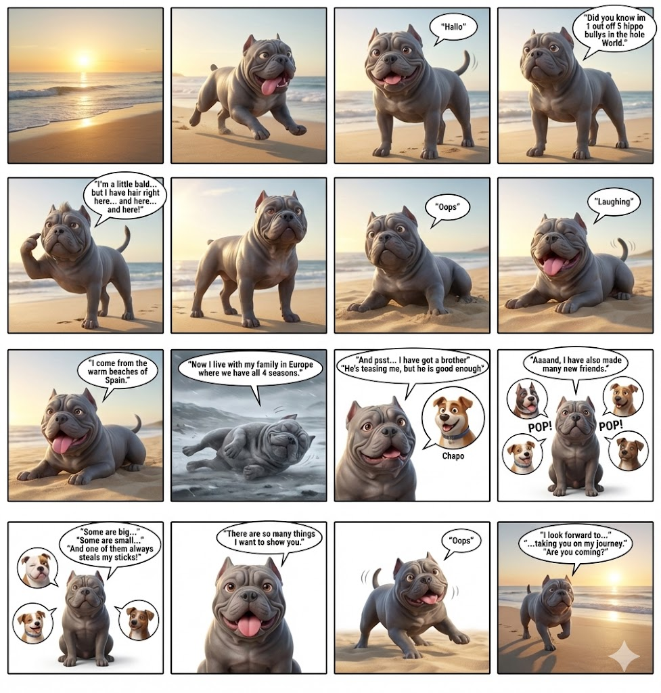

Screenshots af E.T:
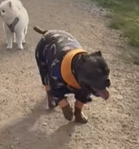 Har tungen ude når han går.
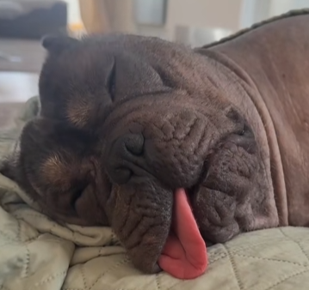 Har tungen ude når han sover – Har lyse øjenbryn.
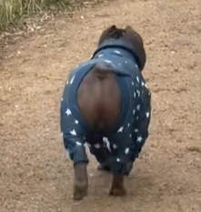 Relativ tynde ben og tyk krop. Hale går fra side til side når han går.
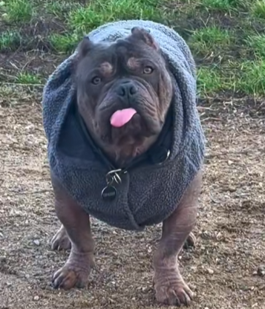 Tungen er ude når han kigger.
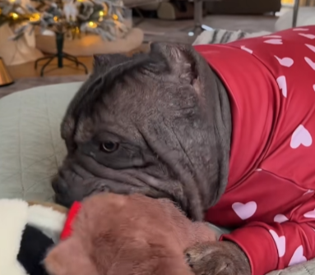 Små spidse ører.
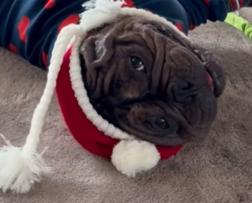 Stort smil.

